VPN注册地址：https://www.zzcloud.me/aff.php?aff=1018
准备工作：手机号码，邮箱一个

1、使用VPN帐号之前需要先注册帐号，注册帐号之前又要先选择产品，所以这里需要先选择要购买的产品。
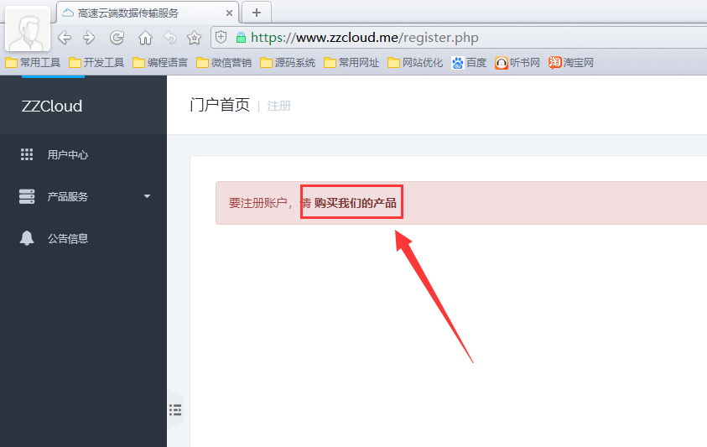
2、如果你是第一次使用该VPN翻墙软件建意你选择购买包月套餐30GB。点击立即购买
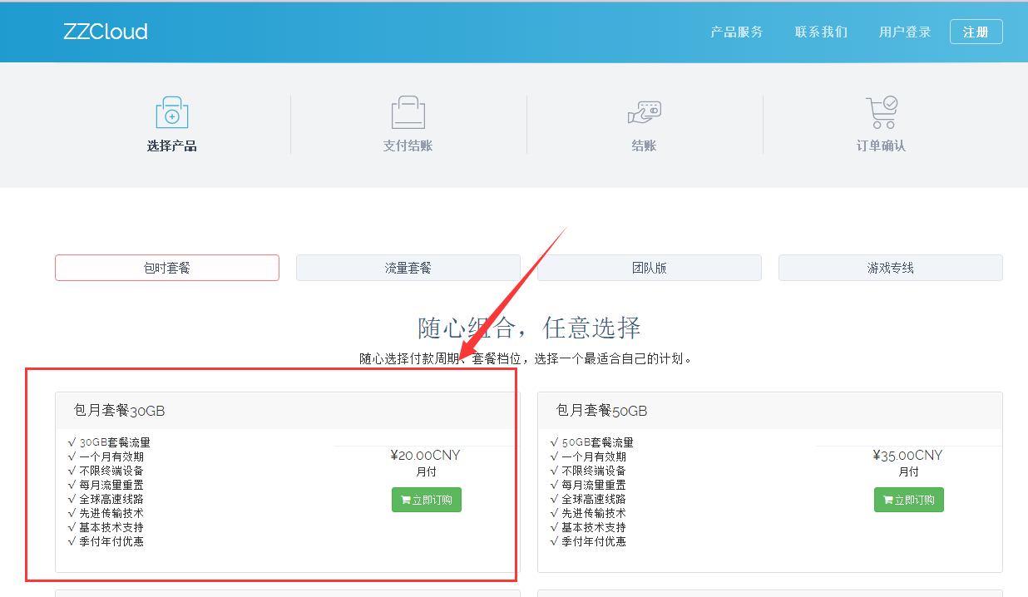
3、填写连接密码，无技术支持说明打勾，下面那个增值服务不要打勾，然后点击继续
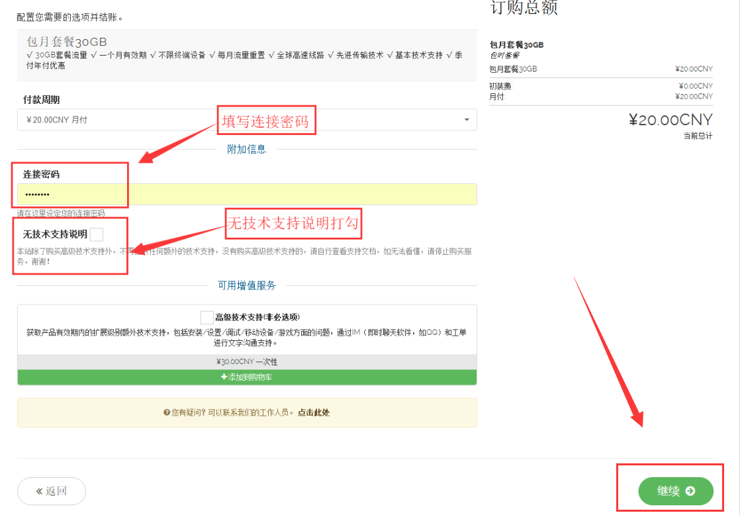
4、点击结账
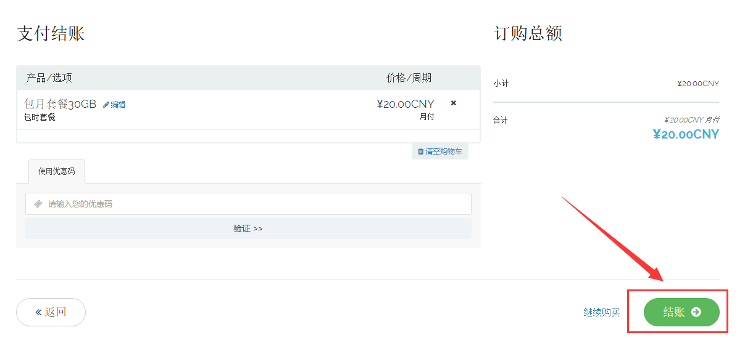
5、输入用户注册信息：姓名，邮件，手机，密码。页面拉到最底下点击完成订购
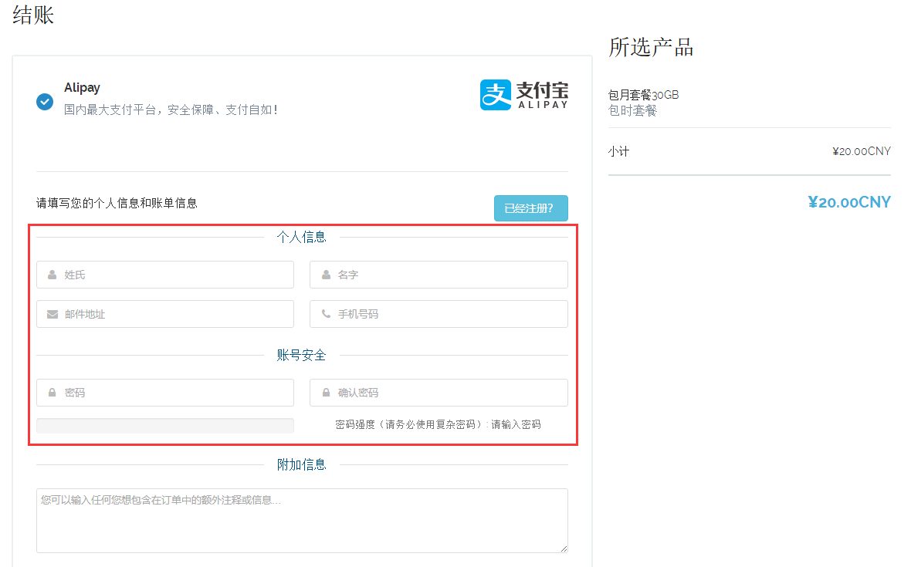

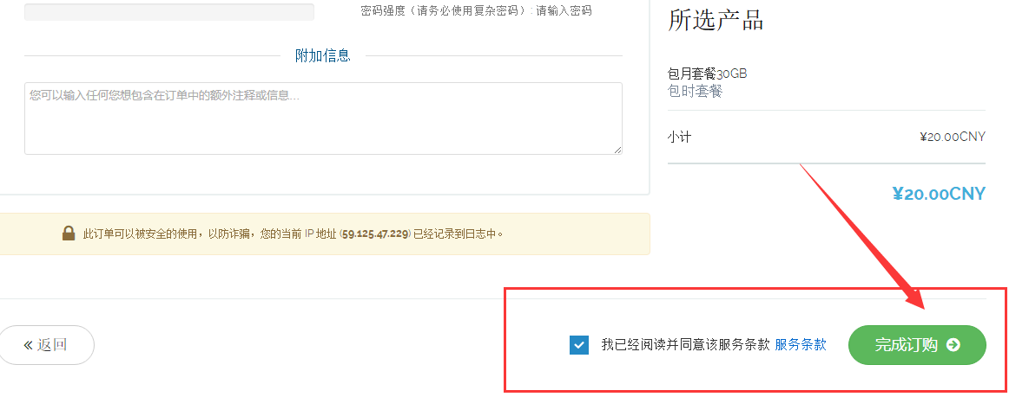
6、点击完成订购后系统会自动发验证邮件到你邮箱，需要你到邮箱里面点击打开该链接
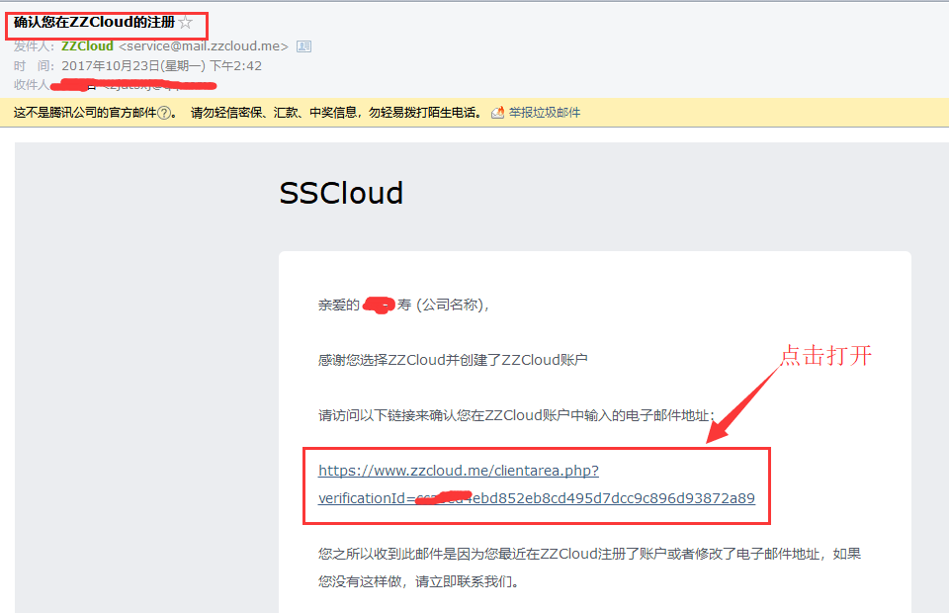
7、验证通过后登录系统，左侧产品服务，点击购买服务
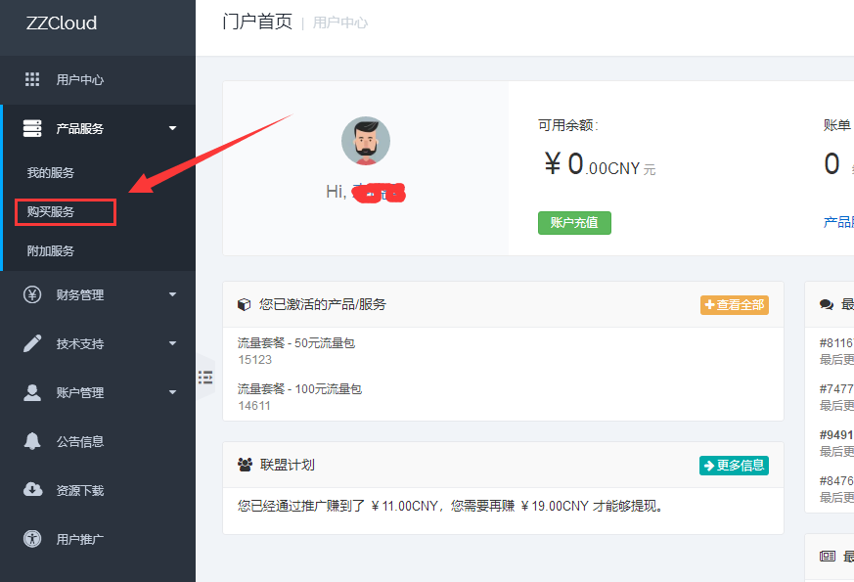
8、购买完成以后，点击我的服务
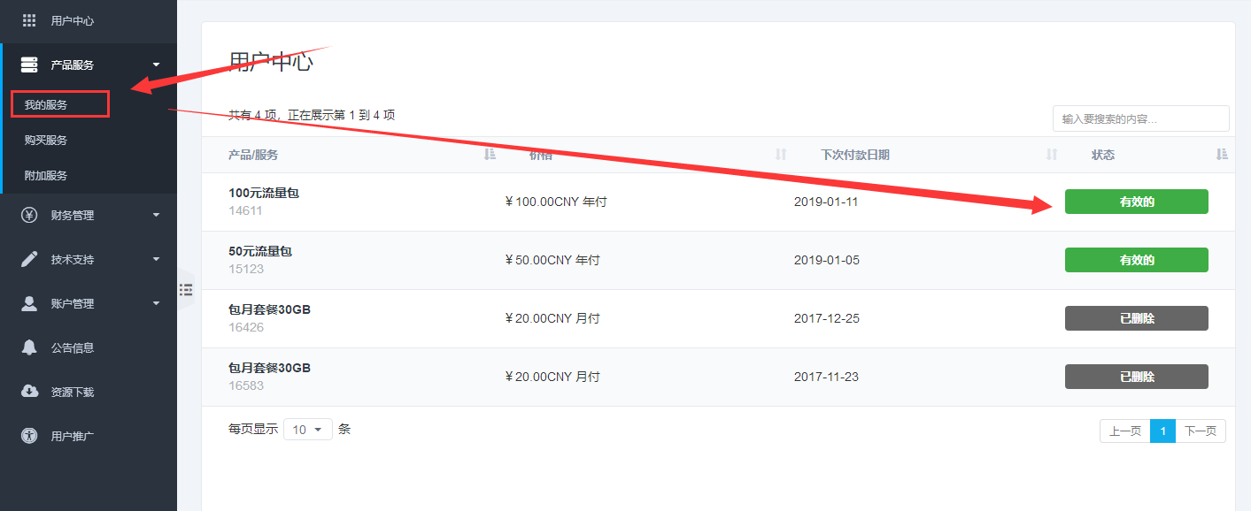
9、点击有效的。拉到页面最底下。可以根据自己的系统下载相应的软件到自己电脑上。
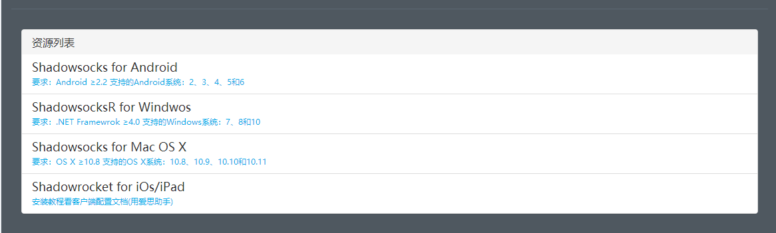
10、我这里面下载的是：
ShadowsocksR for Windwos
要求：.NET Framewrok ≥4.0 支持的Windows系统：7、8和10
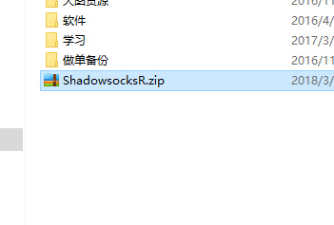
11、右击解压到你指定的目录，我这里是直减压到当前目录
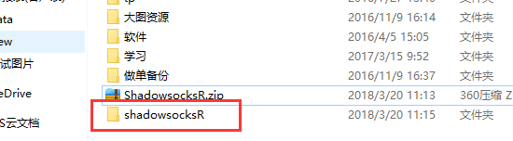
12、打开软件目录文件
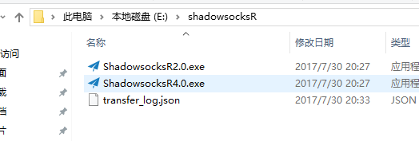
13、还是在网页上同一个页面拉到最上面点击常规配置，将配置文件保存到VPN翻墙软件同目录的地方
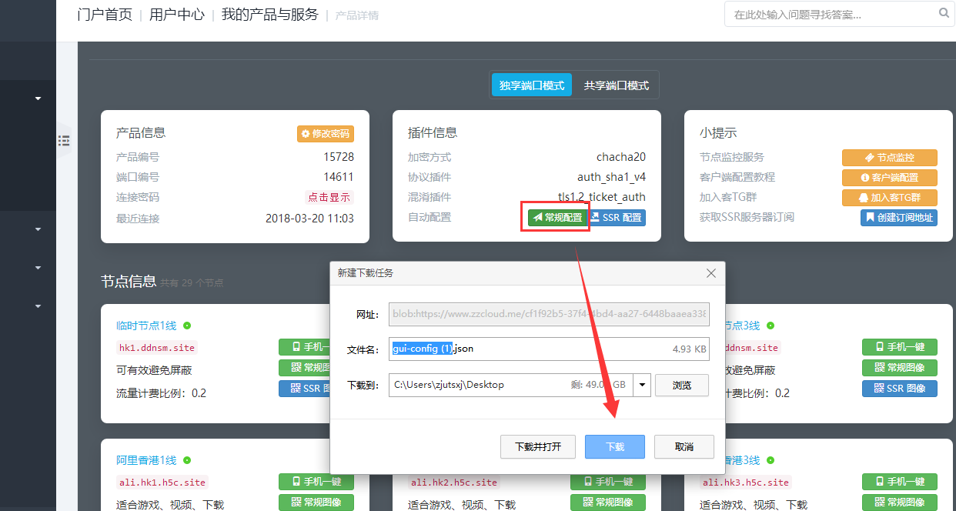
14、将配置文件放入软件同目录的地方
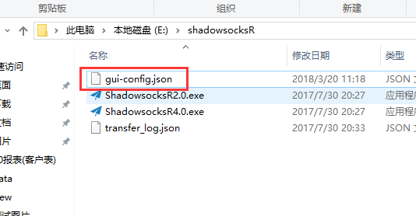
15、双击：ShadowsocksR2.0或者4.0都可以
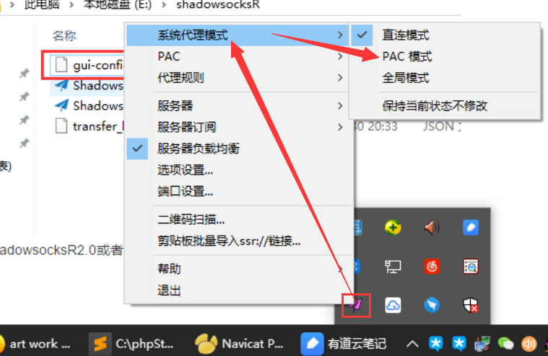
16、桌面右下角会出现一个小飞机的图标，右击小图标，选择系统代理模式，要翻墙的时候可以选择PAC模式、全局模式。
感觉服务器速度不够快可以在服务器里面选择服务器。
现在可以打开谷歌浏览器或者火狐浏览器输入www.google.com进行测试翻墙了。
建议不要使用360浏览器进行翻墙，有可能会出现翻不了墙的结果

